TECNICA PARA LA RESOLUCIÓN DE PROBLEMAS CON EL APOYO DEL COMPUTADOR:

PASOS:

1. **Análisis y clasificación del enunciado del problema en sus elementos**

|  |  |  |
| --- | --- | --- |
| **Elemento** | **Valor** | |
| Captura de Datos | Calcular el producto de los primeros n números naturales |  |
|  |  |
|  |  |
|  |  |
| Operaciones Aritméticas  Preguntas  Observaciones | Resultado=Cantidad Numeros Naturales*Resultado | |
|  | |
|  | |
|  | |
| ¿Cuál es el producto de los primeros n números naturales? |  |
|  |  |
|  |  |
|  |  |
|  | |
|  | |
|  | |
|  | |

1. **Diagrama Entrada – Proceso – Salida**

Entradas Procesos Salidas

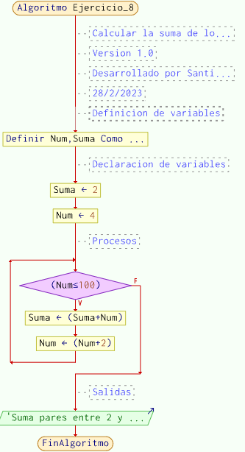

Producto de los números ingresados

**Resultado=Cantidad_NumN*Resultado**

Numeros Naturales que se van a multiplicar



* 

1. **Análisis de Procesos Aritméticos**

|  |
| --- |
| Para calcular el producto de los n números naturales se tiene que multiplicar la cantidad de números ingresados por el resultado que posee un valor de 1. |
|  |
|  |
|  |

1. **Diseño Interfaz Hombre – Máquina**

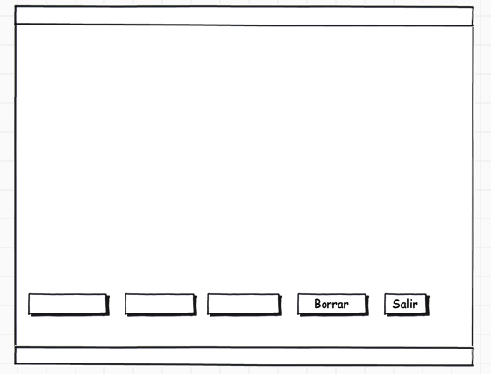

Etiqueta

Caja de Texto

Caja de Texto

Etiqueta

Caja de Texto

Caja de Texto

Botón

Etiqueta

Etiqueta

Etiqueta

Etiqueta

Etiqueta

Etiqueta

**Calcular el tiempo que emplea /lblTitulo**

**Sumar**

Trayectoria Inicial:

Trayectoria final:

El resultado (espacio recorrido):

El resultado (desplazamiento):

**Check**

**Restar**

Recorrido Inicial:

Recorrido final:

1. **Algoritmos**

|  |  |
| --- | --- |
| **Paso** | **Descripción** |
| 0 | Inicio |
| 1 | Declarar variable Cantidad_NumN |
| 2 | Declarar variable Producto |
| 3 | Declarar variable Resultado |
| 4 | Escribir “Digite Numeros Naturales que se vam a multiplicar, al poner 0 se realiza la operacion” |
| 5 | Realizar condicional Mientras Cantidad_NumN>0 Hacer  Escribir "Digite numero"  Leer Cantidad_NumN  Si Cantidad_NumN>0 Entonces  Resultado<-Cantidad_NumN*Resultado  Producto<-Resultado  SiNo  Si Cantidad_NumN<0 Entonces  Escribir "Numero no valido"  Fin Si  Fin Si  Fin Mientras |
| 6 | Fin |
|  |  |
|  |  |
|  |  |
|  |  |
|  |  |
|  |  |
|  |  |
|  |  |

1. **Tabla de Datos**

|  |  |  |  |  |  |  |  |  |
| --- | --- | --- | --- | --- | --- | --- | --- | --- |
| **Identificador** | **Tipo** | **TipoDato** | **Valor Inicial** | **Ambito** | | | **Observaciones** | **Documentación** |
| E | P | S |
| Cantidad_NumN | Variable | Entero | 1 | E | P |  |  | Variable donde se va a almacenar un dato ingresado por el usuario |
| Resultado | Variable | Entero | 1 |  | P |  |  | Variable donde se va a almacenar un dato con el que se va a solucionar una operación aritmetica |
| Producto | Variable | Entero | 0 |  |  | S |  | Variable donde se va a almacenar el resultado a una operación aritmetica |
|  |  |  |  |  |  |  |  |  |
|  |  |  |  |  |  |  |  |  |
|  |  |  |  |  |  |  |  |  |
|  |  |  | . |  |  |  |  |  |
|  |  | l |  |  |  |  |  |  |
|  |  |  |  |  |  |  |  |  |
|  |  |  |  |  |  |  |  |  |

1. **Tabla de Expresiones Aritméticas y Computacionales**

|  |  |
| --- | --- |
| **Expresiones Aritméticas** | **Expresiones Computacionales** |
| Resultado=Cantidad Numeros Naturales*Resultado | Resultado=Cantidad_NumN*Resultado |
|  |  |
|  |  |
|  |  |
|  |  |
|  |  |
|  |  |
|  |  |

1. **Diagrama de Flujo de Datos**

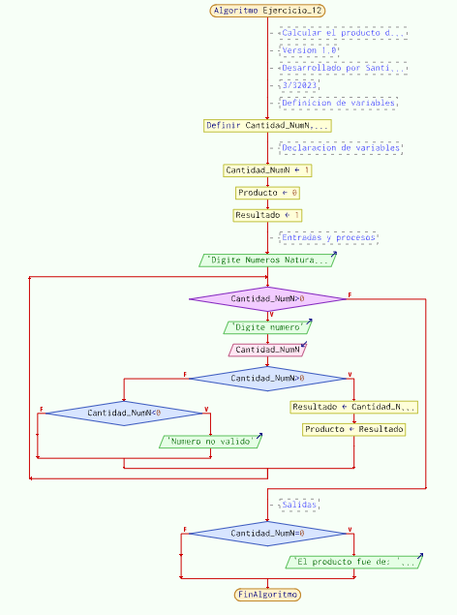

1. **Prueba de Escritorio**

|  |  |  |  |  |  |  |  |  |  |
| --- | --- | --- | --- | --- | --- | --- | --- | --- | --- |
|  | **Variables y/o Constante** | | | | | | **Salidas** | |  |
|  |  |  |  |  |  | **Calculo Manual** | **Salida Algoritmo** | **Estado** |
| **Inicialización** |  |  |  |  |  |  |  |  |  |
| **Paso *1*** |  |  |  |  |  |  |  |  |  |
| **Paso *2*** |  |  |  |  |  |  |  |  |  |
| **Paso *3*** |  |  |  |  |  |  |  |  |  |
| **Paso *4*** |  |  |  |  |  |  |  |  |  |
| **Paso *5*** |  |  |  |  |  |  |  |  |  |
| **Paso *6*** |  |  |  |  |  |  |  |  |  |
| **Paso *7*** |  |  |  |  |  |  |  |  |  |
| **Paso *8*** |  |  |  |  |  |  |  |  |  |
| **Paso *9*** |  |  |  |  |  |  |  |  |  |
| **Paso *10*** |  |  |  |  |  |  |  |  |  |
| **Paso *n*** |  |  |  |  |  |  |  |  |  |

1. **Pseudocódigo**

**/\*** Algoritmo Ejercicio_12

//Calcular el producto de los n primeros numeros naturales

//Version 1.0

//Desarrollado por Santiago Gomez

//3/32023

//Definicion de variables

Definir Cantidad_NumN,Producto,Resultado Como Entero;

//Declaracion de variables

Cantidad_NumN<-1;

Producto<-0;

Resultado<-1;

//Entradas y procesos

Escribir "Digite Numeros Naturales que se vam a multiplicar, al poner 0 se realiza la operacion ";

Mientras Cantidad_NumN>0 Hacer

Escribir "Digite numero";

Leer Cantidad_NumN;

Si Cantidad_NumN>0 Entonces

Resultado<-Cantidad_NumN*Resultado;

Producto<-Resultado;

SiNo

Si Cantidad_NumN<0 Entonces

Escribir "Numero no valido";

Fin Si

Fin Si

Fin Mientras

//Salidas

Si Cantidad_NumN=0 Entonces

Escribir 'El producto fue de: ',Producto;

FinSi

FinAlgoritmo

**Información del Programa: Nombre de Archivos:**

**Diagrama de Flujo de Datos:** sumaNumeros.dfd

**Intefaz:** formularioPrincipal.png **Pseudocódigo:** sumaNumeros.txt **Proyecto Java:** proyectoSumaNumeros

**Ubicación:** D:\Proyectos\java\sumaNumeros

**Descripción:**

En este proyecto se capturan por teclado dos números enteros y se realizan tres funcionalidades (Sumar, Borrar y Salir)

**Autor:**

Carlos Betancourt Correa

**Version:**

1.0

**Fecha:**

Junio 15 de 2011

*/

**Modulo Principal**

**// Área de Declaración e inicialización de Variables:**

|  |  |  |  |  |  |  |  |  |  |
| --- | --- | --- | --- | --- | --- | --- | --- | --- | --- |
| **Numérico** | | | | **Texto** | | | | **Boolean** | |
| **Real** | | **Entero** | | **Cadena** | | **Char** | | **Booleam** | |
| **Identificador** | **Vlr Inicial** | **Identificador** | **Vlr Inicial** | **Identificador** | **Vlr Inicial** | **Identificador** | **Vlr Inicial** | **Identificador** | **Vlr Inicial** |
|  |  |  |  |  |  |  |  |  |  |
|  |  |  |  |  |  |  |  |  |  |
|  |  |  |  |  |  |  |  |  |  |
|  |  |  |  |  |  |  |  |  |  |
|  |  |  |  |  |  |  |  |  |  |
|  |  |  |  |  |  |  |  |  |  |
|  |  |  |  |  |  |  |  |  |  |
|  |  |  |  |  |  |  |  |  |  |
|  |  |  |  |  |  |  |  |  |  |

**// Entradas Leer (**Identificador**)** - **Procesar - Escribir (**Identificador**)** ;

**Fin_Modulo_Principal**